ГРУППА «Радуга»

НЕ КРУТИТЕ ПЕСТРЫЙ ГЛОБУС-
НЕ НАЙДЕТЕ ВЫ НА НЕМ
ТОЙ СТРАНЫ, СТРАНЫ ЧУДЕСНОЙ
ТОЙ, В КОТОРОЙ МЫ ЖИВЕМ.
ВЕДЬ В ЭТУ СТРАНУ
НЕ ИДУТ, НЕ ИДУТ ПОЕЗДА,
МАМЫ ВПЕРВЫЕ ПРИВОДЯТ
ДЕТИШЕК ЗА РУЧКУ СЮДА….

Воспитатель - Салдаева Светлана Вячеславовна
много потешек, сказок знает,
духовность и нравственность она развивает.

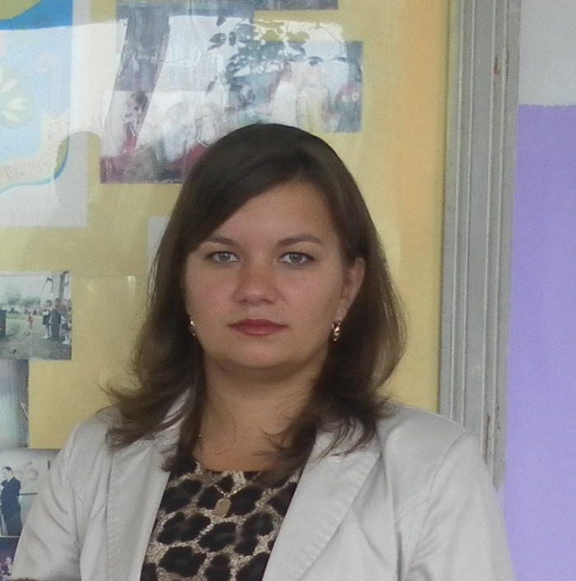

Воспитатель - Горчакова Наталия Владимировна

Младший воспитатель любит чистоту и уют – Лукишина
Марина Николаевна ее зовут.

Наша группа «Радуга»

ДЕВИЗ ГРУППЫ:

«Радуга» – символ добра, красоты!
Мы в этом «радужном» мире живём,
Вместе по радуге к солнцу идём!
Здесь всегда веселье, смех, звонко песня
льется, приходите в садик наш – он «Колоском» зовется.

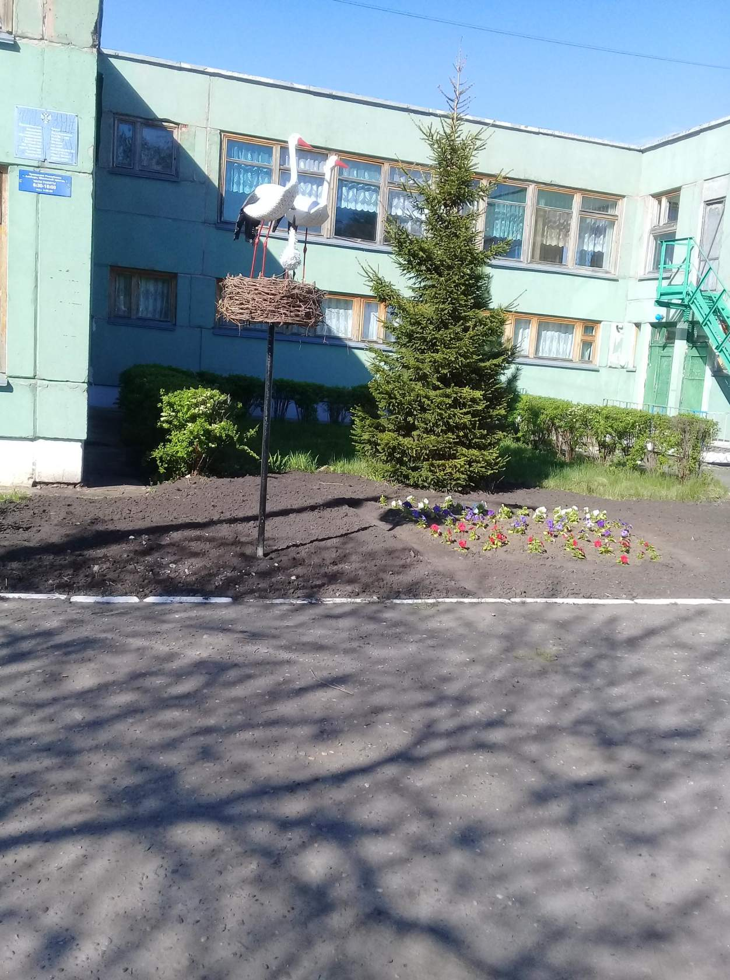

В новой группе "Радуга"...
Наших детей еще совсем недавно все считали малышами... А теперь они подросли и перешли во вторую группу раннего возраста. В их привычной жизни поменялось многое: изменилась групповое помещение, появились новые воспитатели, прибавилось занятий, да и программа усложнилась. Но наши ребятки молодцы, они совсем справятся, а педагоги и мамы с папами их поддержат!
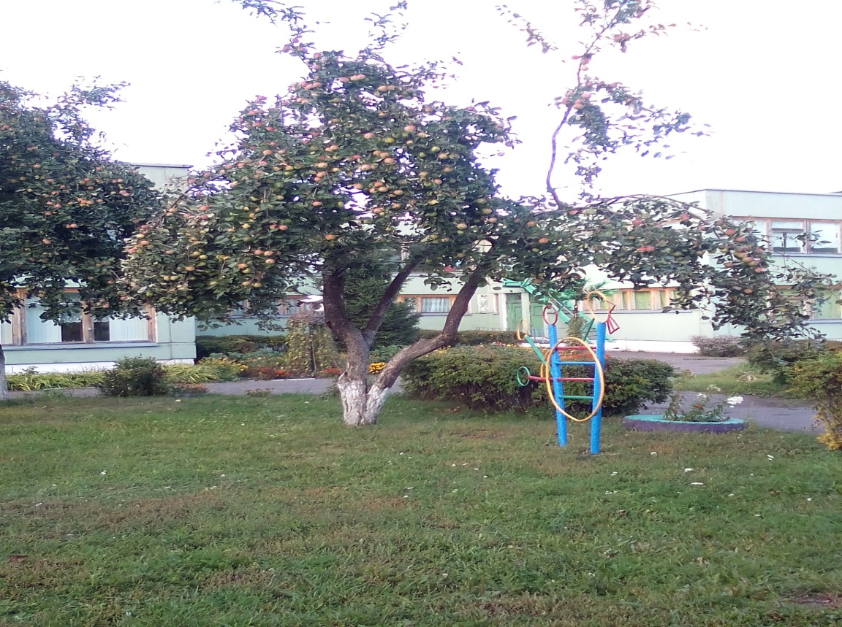
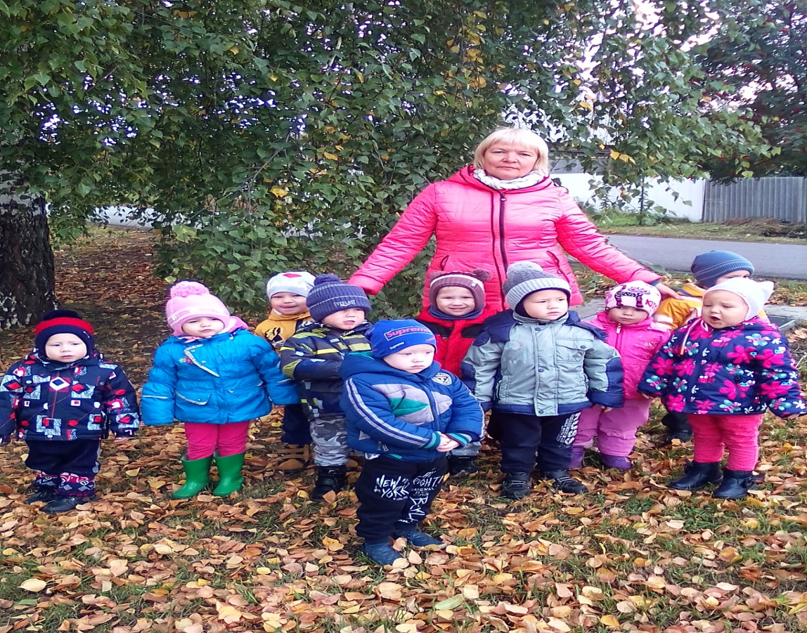
В рамках реализации месячника противопожарной безопасности в группе "Радуга" прошло спортивное развлечение по пожарной безопасности «Поможем лесным жителям».
Через игру дети закрепили знания о причинах возникновения пожара, вмести, с воспитателем ребята показали элементарные умения и навыки в поведении при возникновении пожара. Дошколята активно двигались, были ловкими, быстрыми и смелыми, помогли лесным зверятам, доброжелательными по отношении друг к другу.

